Дефект 1

Заголовок: Некорректный плейсхолдер в инпуте поиска при открытии страницы “Поиск по вопросам”.

Окружение:
- Google Chrome, Версия 109.0.5414.120 (Официальная сборка), (64 бит)
- Windows 7 Максимальная, 64- разрядная операционная система

Шаги для воспроизведения 1:
- Открыть веб-страницу www.tsum.ru
- Перейти на футер во вкладку “Вопросы и ответы”
- Открыть в меню “Пункты выдачи заказов”
- Открыть вкладку “Есть ли в моем городе пункт выдачи заказов ЦУМ?”
- Обновить страницу

Шаги для воспроизведения 2:
- Перейти по ссылке: https://www.tsum.ru/faq/punkty-vydachi-zakazov/est_li_v_moej_gorode_punkt_vydachi_zakazov_tsum/

Ожидаемый результат:
В плейсхолдере отображается “Поиск по вопросам” без лишнего символа.

Фактический результат:
В плейсхолдере отображается “Поиск по вопросам” с лишним символам.

Скриншоты:
- Открыть веб-страницу www.tsum.ru
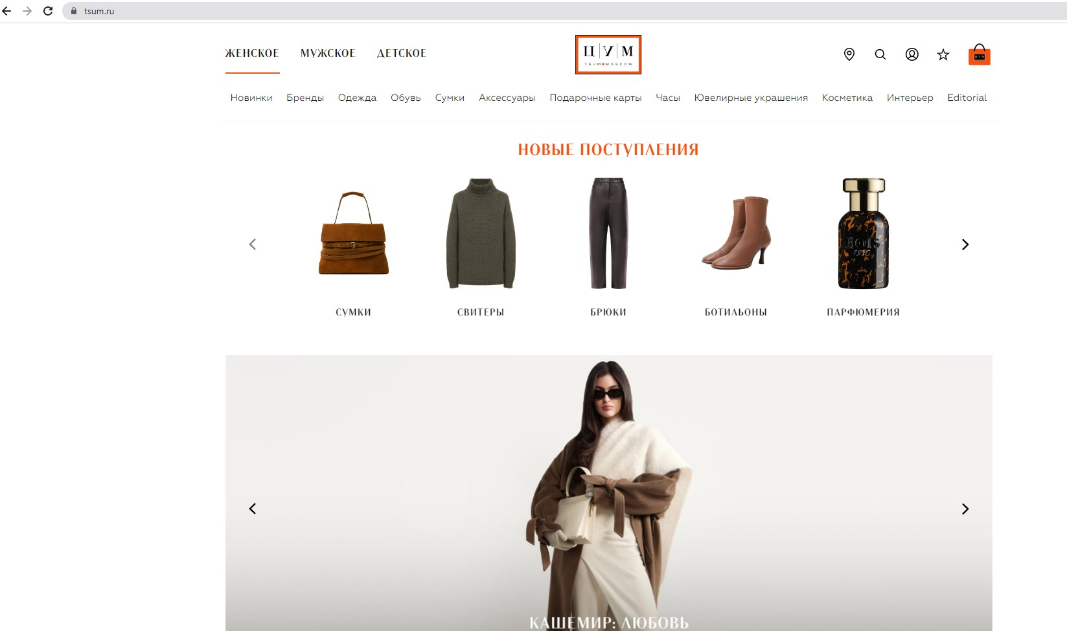
- Перейти на футер во вкладку “Вопросы и ответы”

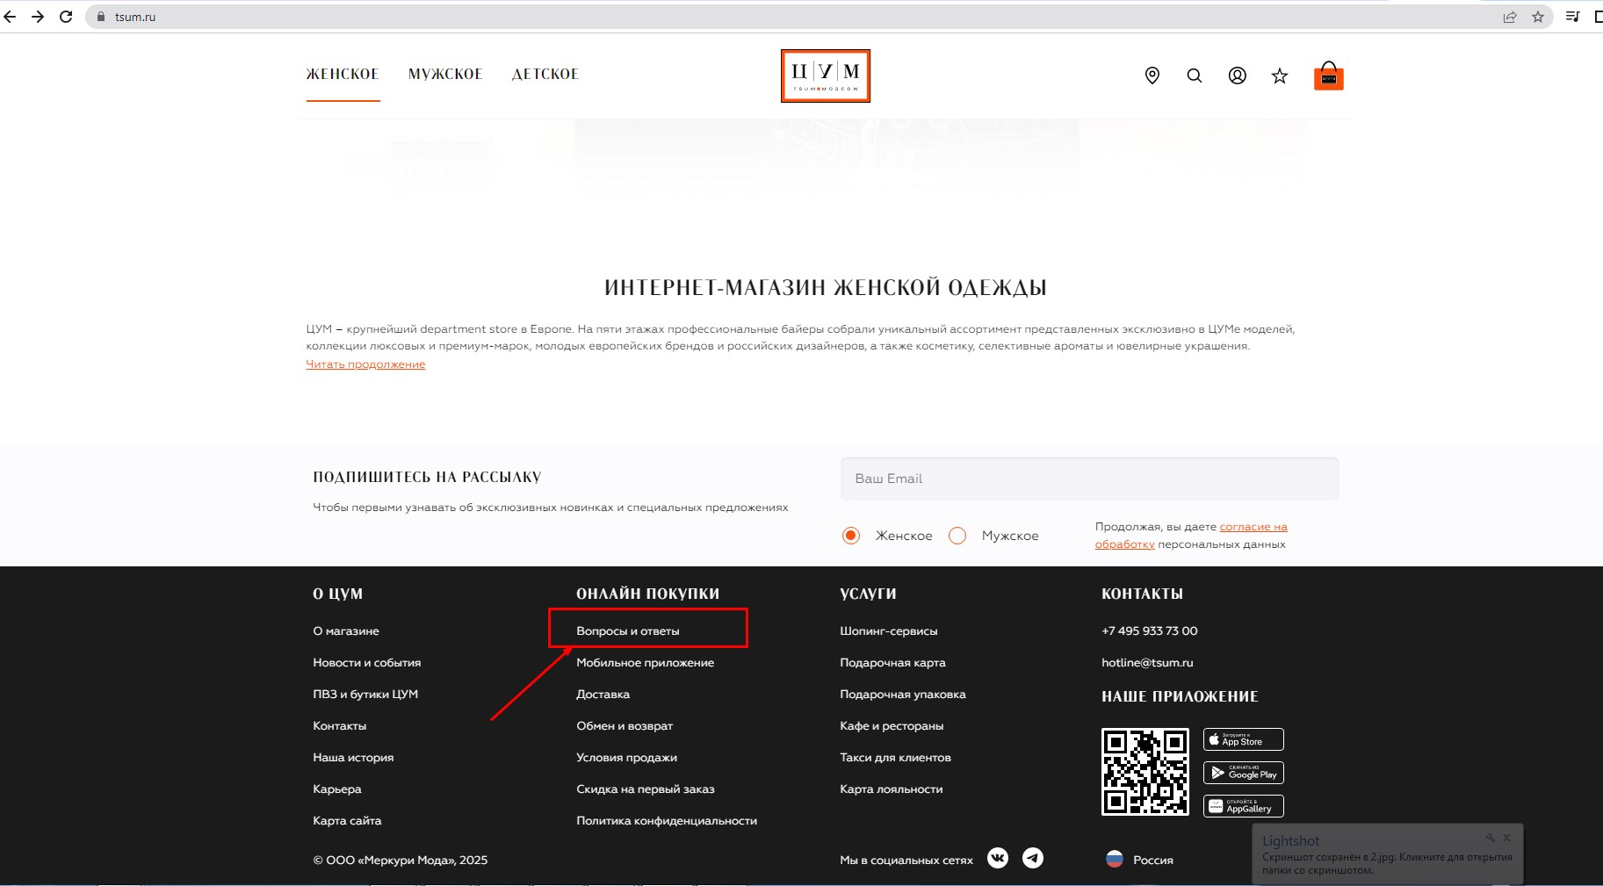

- Открыть в “Есть ли в моем городе пункт выдачи заказов ЦУМ?”

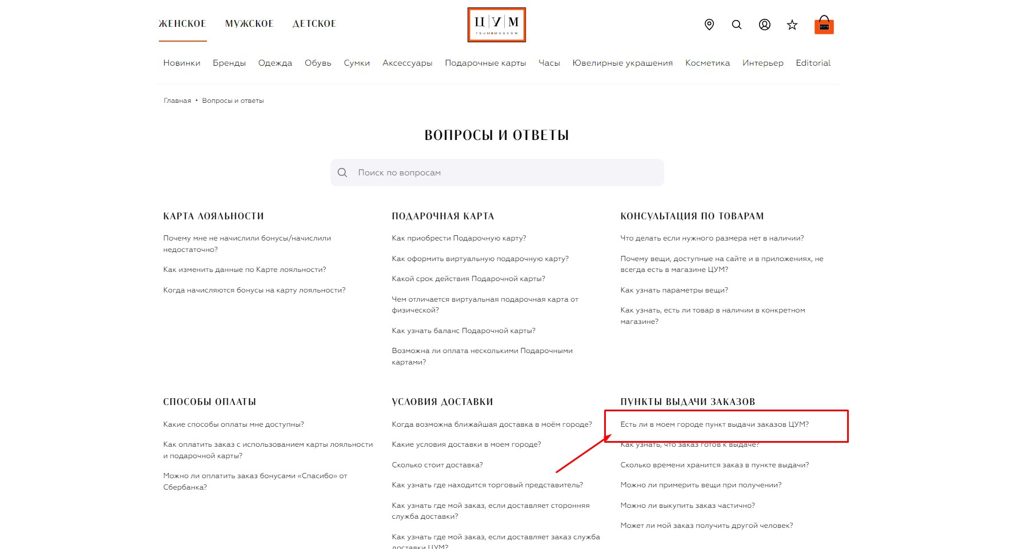

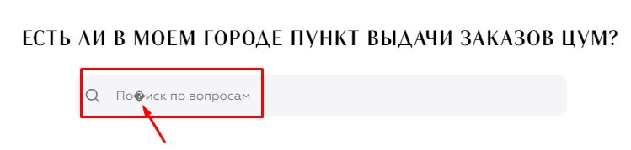
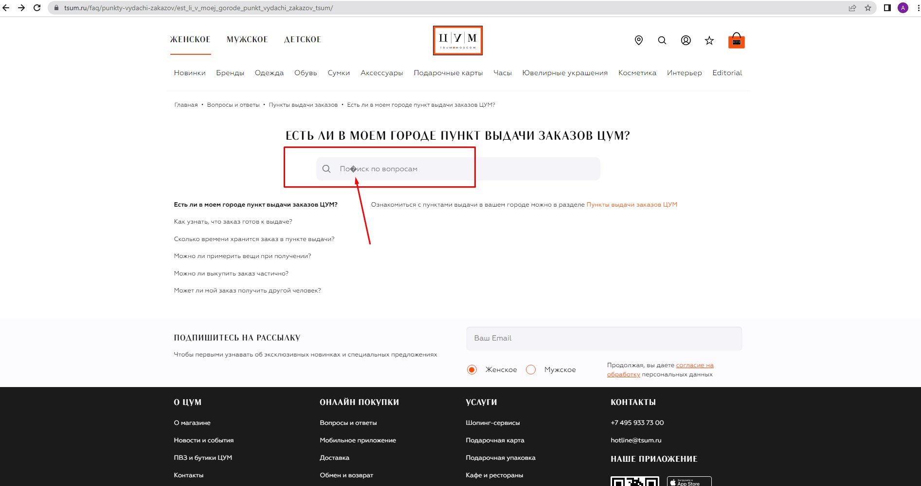

Тест-кейс 1

ID | 001
Название | Проверка плейсхолдер в инпуте поиска при открытии страницы “Поиск по вопросам”.
Описание | Проверить корректный плейсхолдер в инпуте поиска при открытии страницы “Поиск по вопросам
Шаги для воспроизведения: | - Открыть веб-страницу www.tsum.ru  - Перейти на футер во вкладку “Вопросы и ответы”  - Открыть в меню “ПУНКТЫ ВЫДАЧИ ЗАКАЗОВ”  - Открыть вкладку “Есть ли в моем городе пункт выдачи заказов ЦУМ?”  - Обновить страницу  - нажать на плейсхолдер  - ввести текст в плейсхолдер  - При вводе текста в плейсхолдер, плейсхолдер скрылся
Ожидаемый результат: | В плейсхолдере отображается “Поиск по вопросам” и скрывается при вводе текста
Статус | Passed
Приоритет | Low

Дефект 2
Заголовок: Повторное нажатие на кнопку "Новости и события" приводит к загрузке следующей страницы вместо обновления текущей на странице "Новости и события"

Окружение:

Google Chrome, Версия 109.0.5414.120 (Официальная сборка), (64 бит)
- Windows 7 Максимальная, 64- разрядная операционная система

Шаги для воспроизведения 1:
- Открыть веб-страницу www.tsum.ru
- Перейти на футер во вкладку “О Магазине”
- Открыть в боковом меню “НОВОСТИ”
- Открыть в вкладку “Новости и события”

Шаги для воспроизведения 2:
- Перейти по ссылке: https://www.tsum.ru/news/
- Нажать вкладку “Новости и события”

Ожидаемый результат:
Страница обновилась (переход по той же ссылке)

Фактический результат:
Подгрузилась вторая страница новостей - URL поменялся на:
https://www.tsum.ru/news/?page=2

Скриншоты:

- Открыть веб-страницу www.tsum.ru
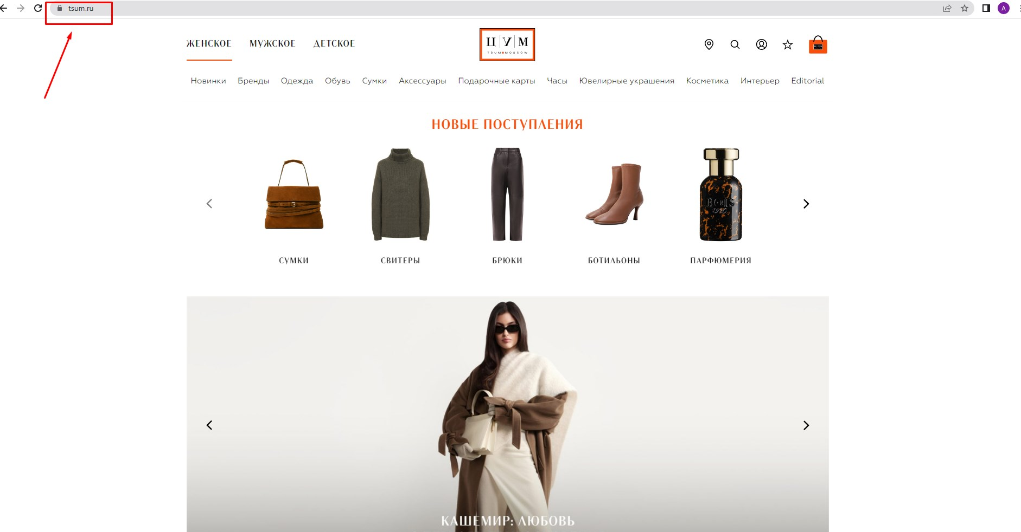

- Перейти на футер во вкладку “О Магазине”
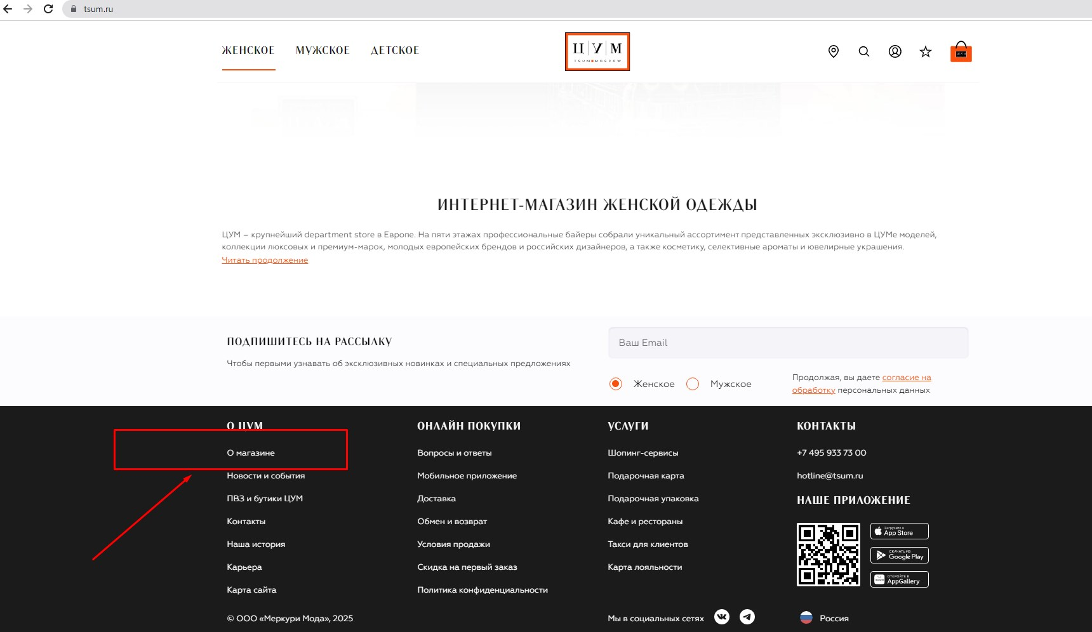

- Открыть в боковом меню “НОВОСТИ”
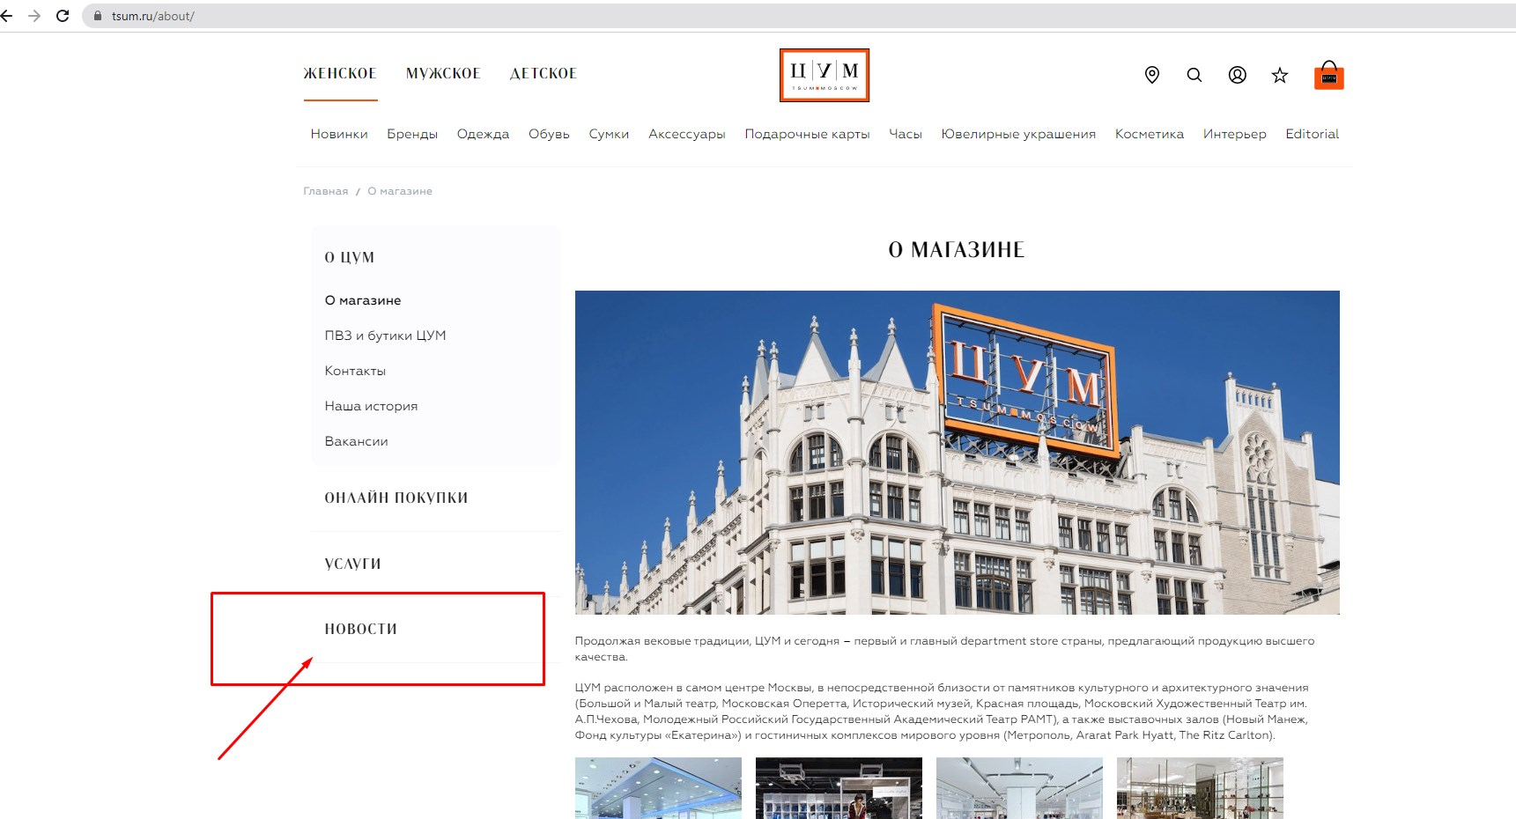

- Открыть вкладку “Новости и события”
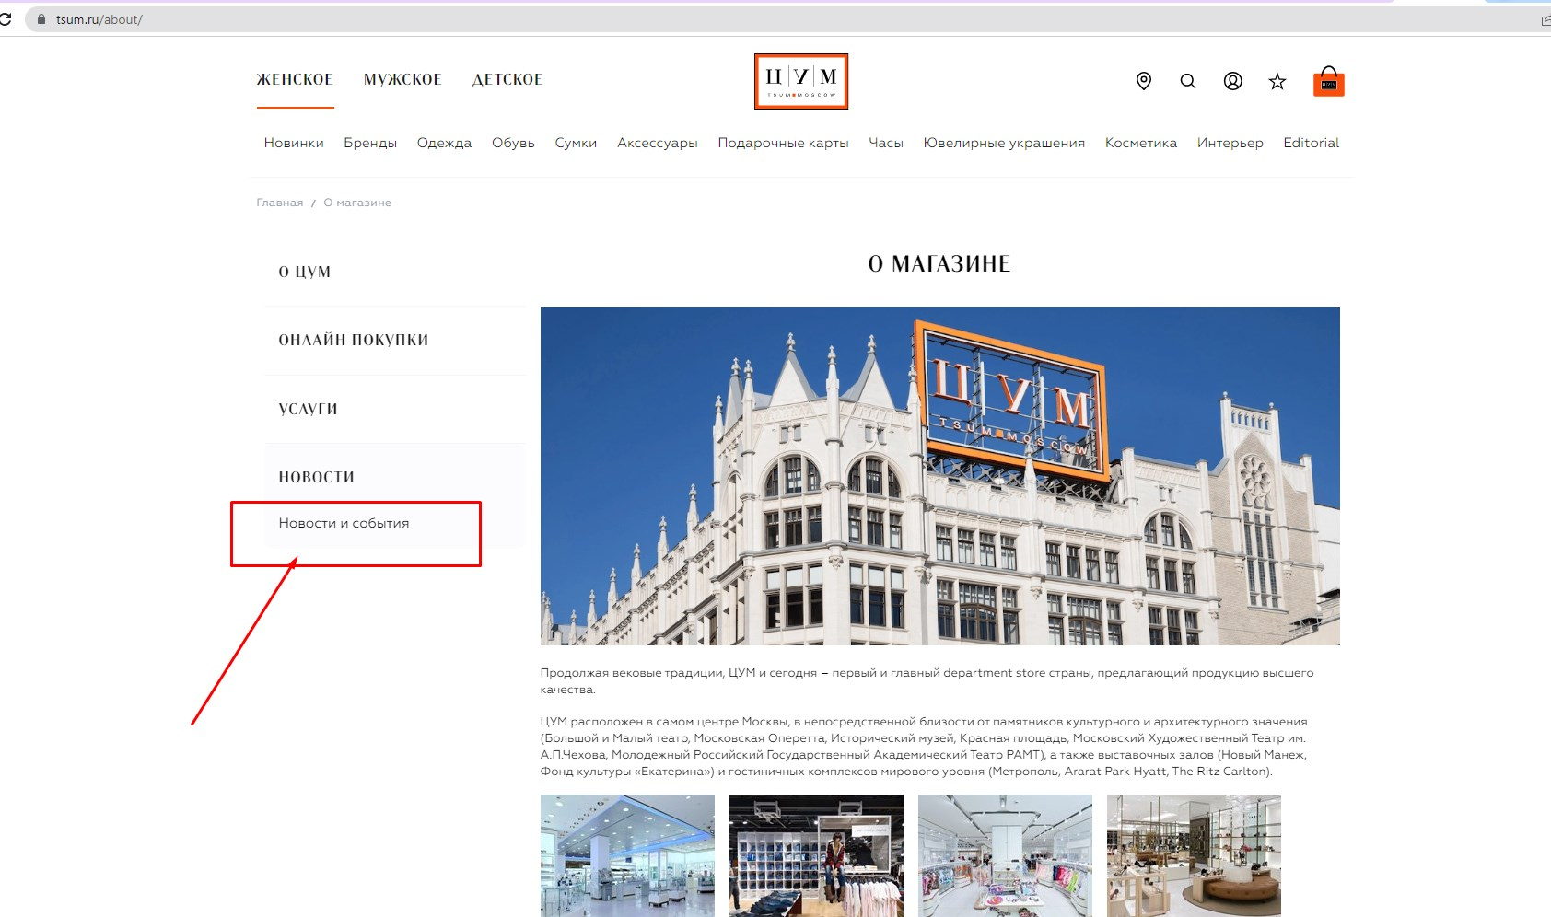

- Подгрузилась вторая страница новостей - URL поменялся на: https://www.tsum.ru/news/?page=2
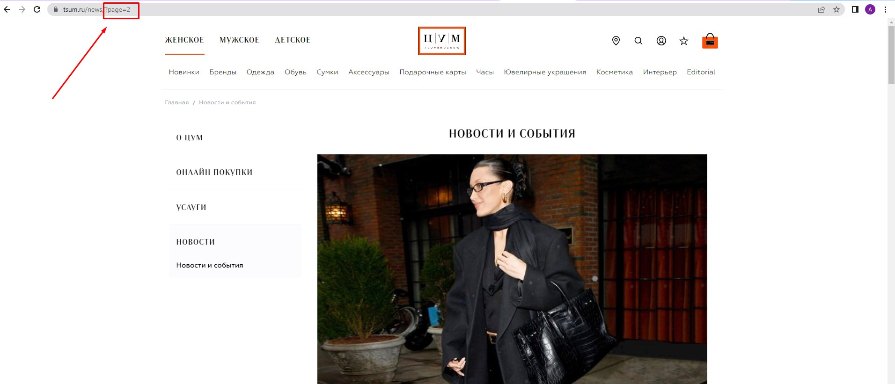

- При повторном нажатии “Новости и события” Подгрузилась третья страница новостей - URL поменялся на: https://www.tsum.ru/news/?page=3



Тест-кейс 2

ID | 002
Название | Проверка вкладки “Новости и события”
Описание | Проверка вкладки “Новости и события” на работоспособность
Шаги для воспроизведения: | - Открыть веб-страницу www.tsum.ru  - Перейти на футер во вкладку “О Магазине”  - Открыть в боковом меню “НОВОСТИ”  - Открыть в вкладку “Новости и события”
Ожидаемый результат: | Страница загрузилась и работает
Статус | Passed
Приоритет | Low

Дефект 3
Заголовок: Нажать на кнопку перехода в категорию “Все товары” “Комплект постельного белья” ведет на неверную страницу.

Окружение:
- Google Chrome, Версия 109.0.5414.120 (Официальная сборка), (64 бит)
- Windows 7 Максимальная, 64- разрядная операционная система

Шаги для воспроизведения 1:
- Открыть веб-страницу www.tsum.ru
- Открыть в Меню “Интерьер”.
- Открыть в боковом меню “Текстиль”.
- Открыть в подменю “Комплект постельного белья”.
- Выбрать товар ”FRETTE” “Комплект постельного белья Luxury Glowing Weave”.
- Нажать на кнопку перехода в категорию “Все товары” “Комплект постельного белья”.

Шаги для воспроизведения 2:
- Перейти по ссылке: https://www.tsum.ru/product/5631301-komplekt-postelnogo-belya-luxury-glowing-weave-frette-seryi/
- Нажать на кнопку перехода в категорию “Все товары” “Комплект постельного белья”.

Ожидаемый результат:
Переход по сортировке “Все товары” “Комплект постельного белья”

Фактический результат:
Переход в “Каталог товаров”

Скриншот:
- Открыть веб-страницу www.tsum.ru
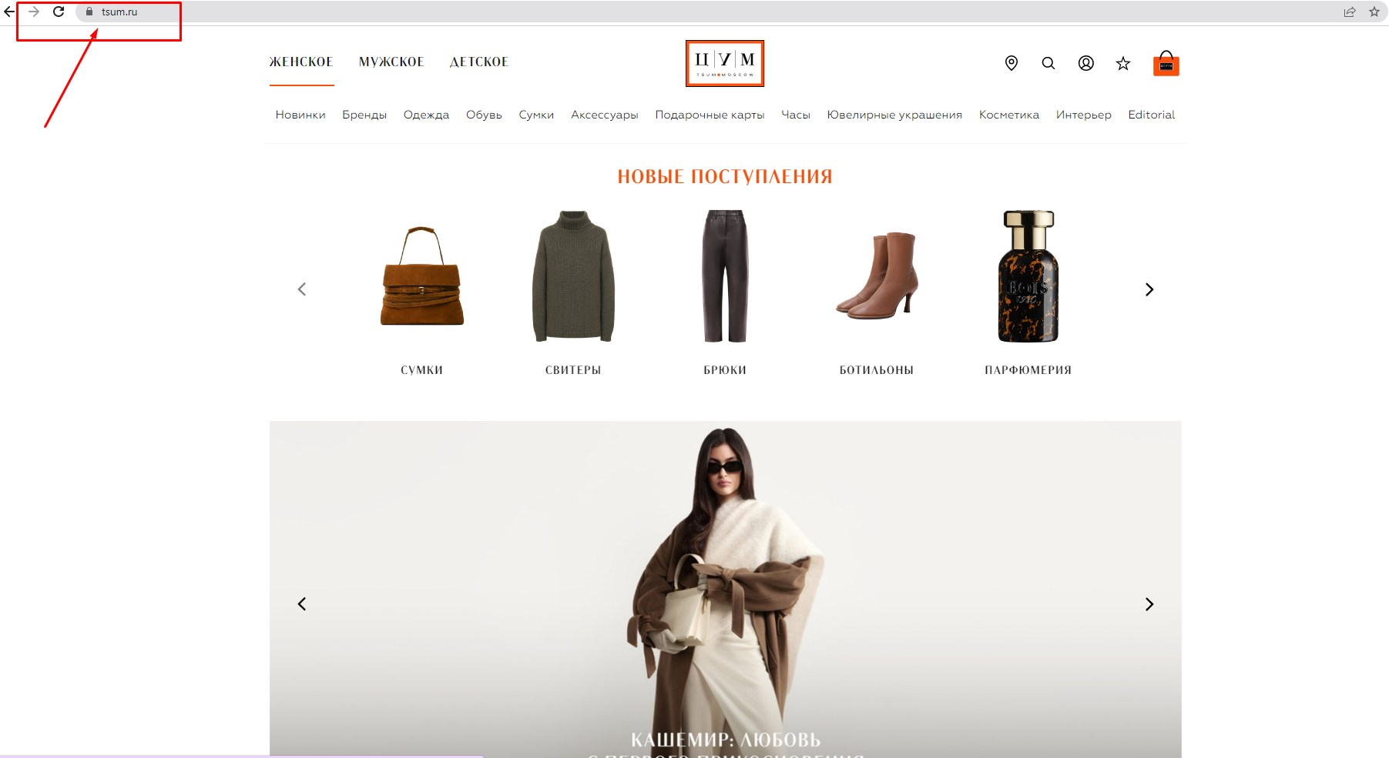

- Открыть в Меню “Интерьер”.
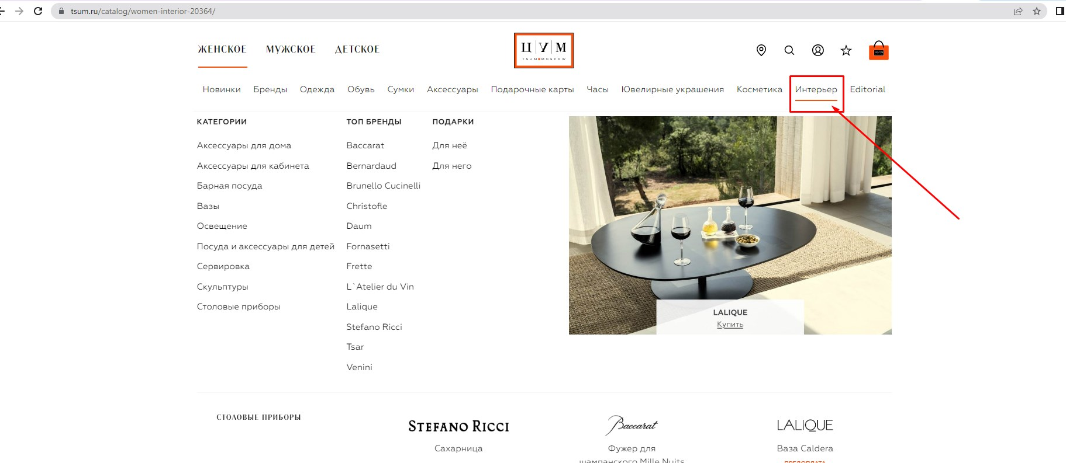

- Открыть категорию “Текстиль”.
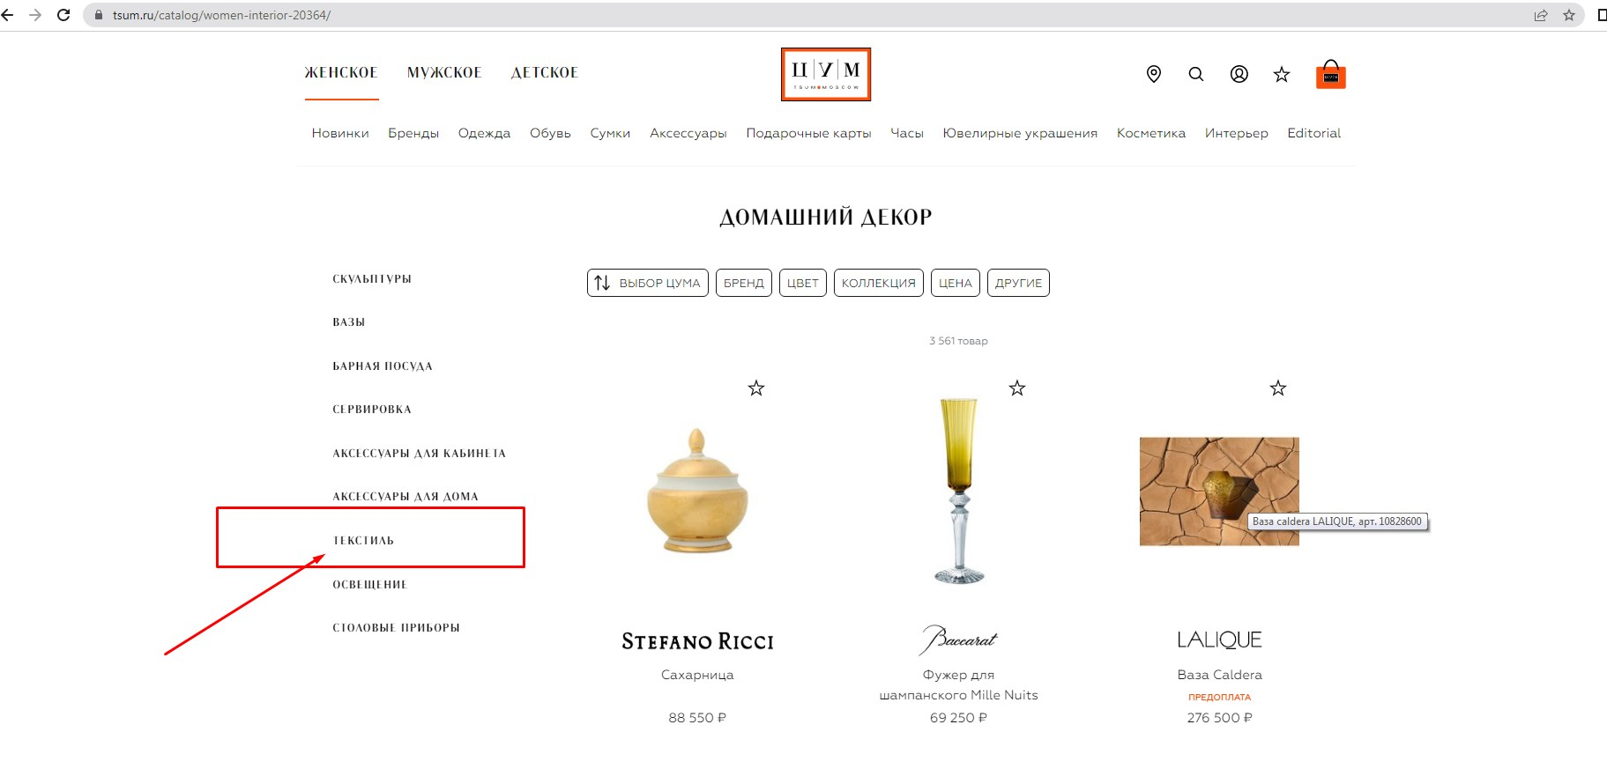

- Выбрать категорию “Комплект постельного белья”.
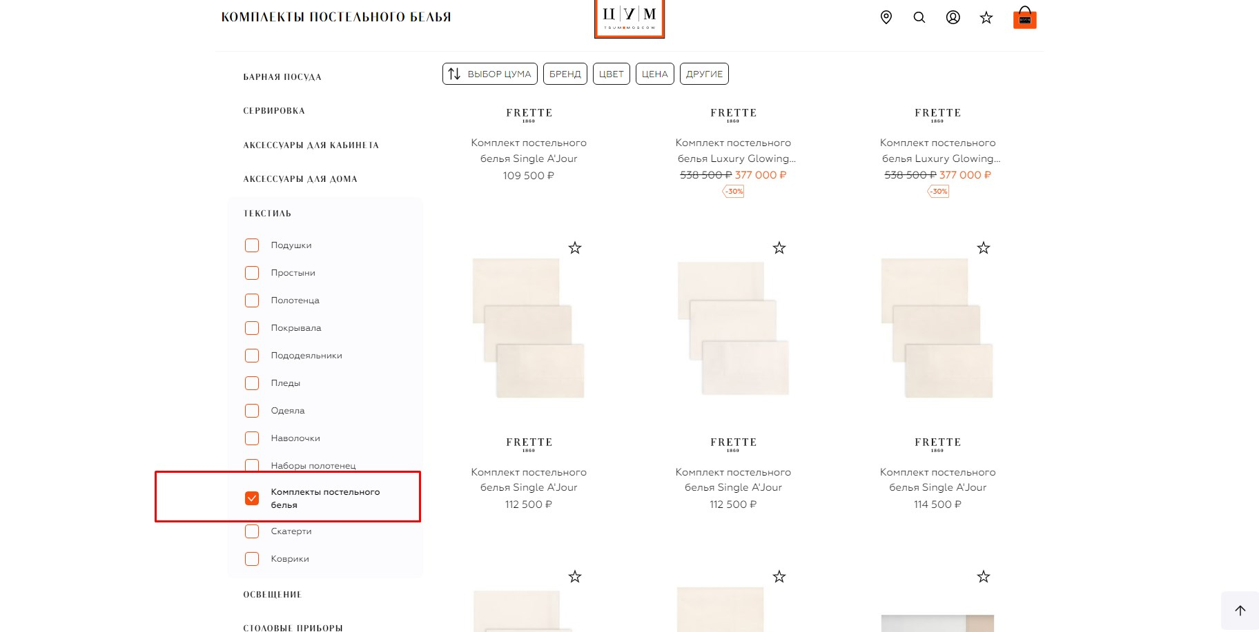

- Выбрать товар ”FRETTE” “Комплект постельного белья Luxury Glowing Weave”.
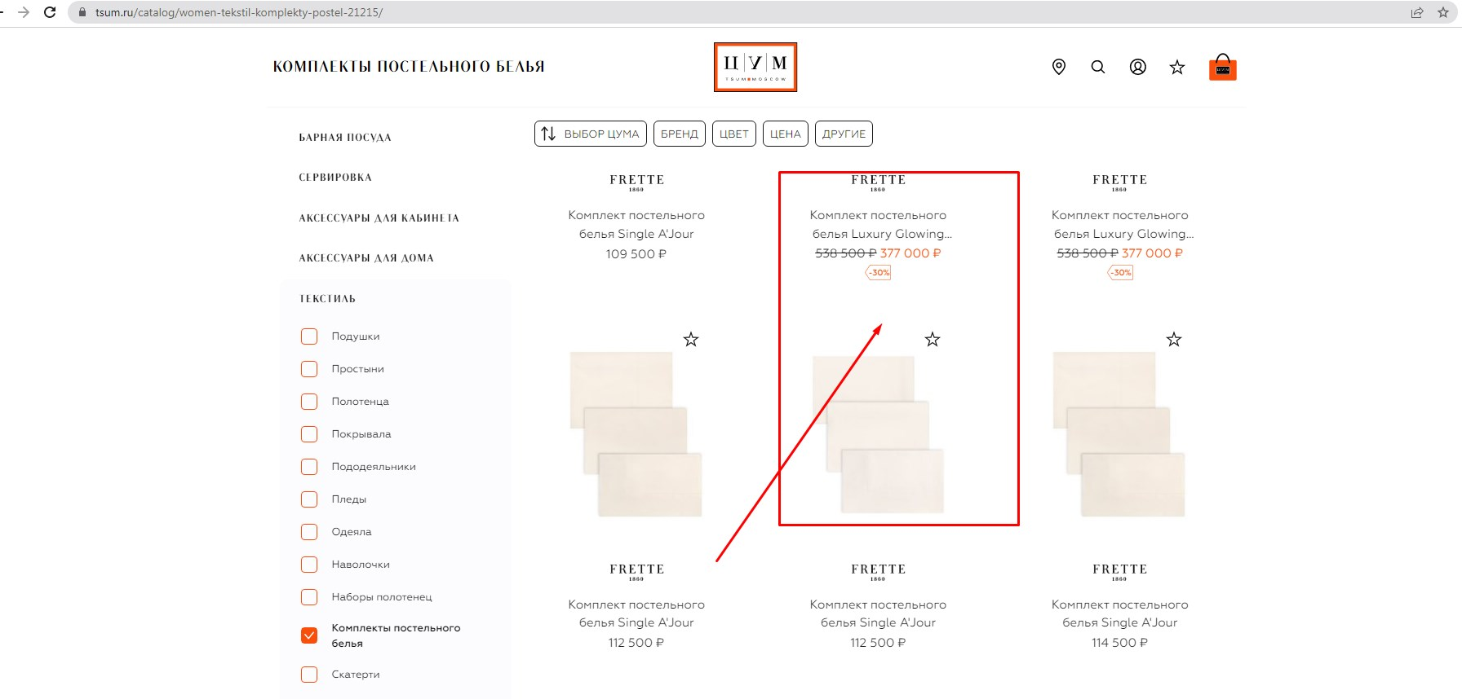

- Нажать на кнопку перехода в категорию “Все товары” “Комплект постельного белья”.
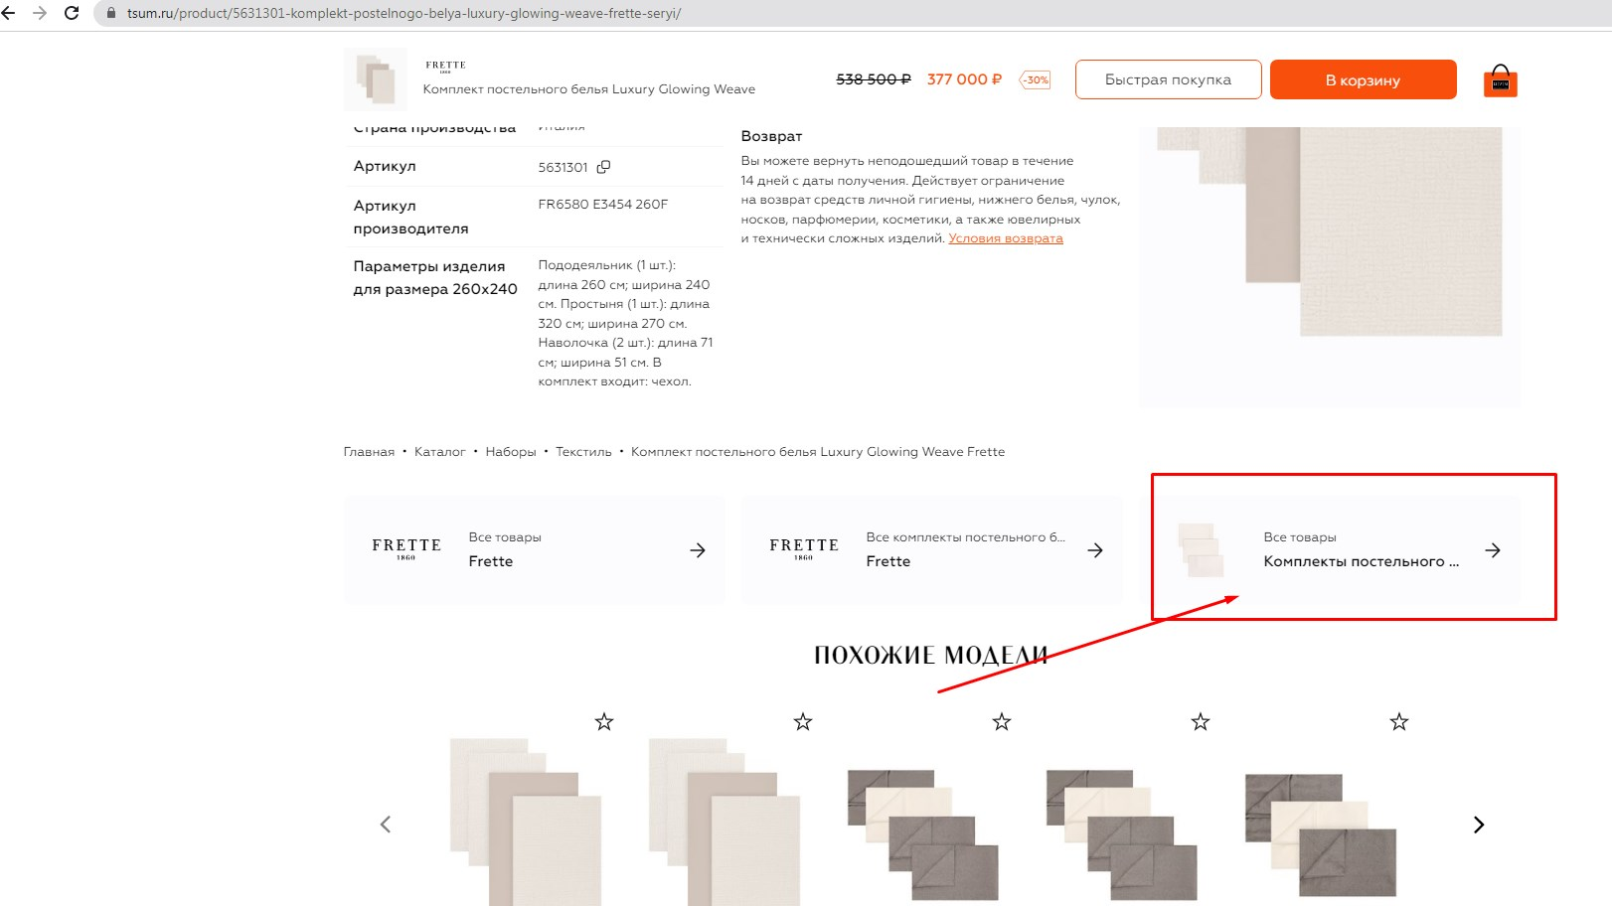

- Открылся каталог “Каталог товаров”
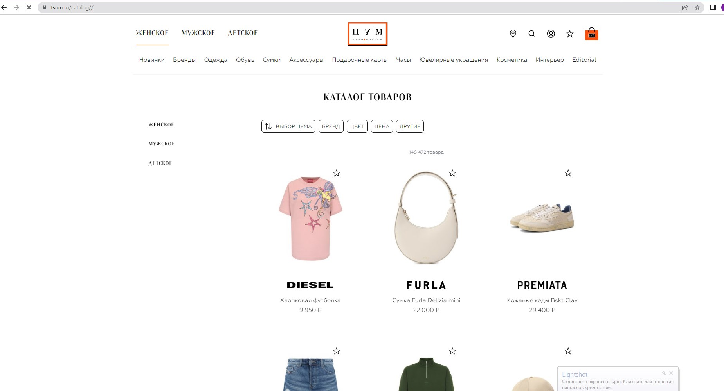

Тест-кейс 3

ID | 003
Название | Проверка сортировка товара
Описание | Проверка сортировка товара ”FRETTE” “Комплект постельного белья Luxury Glowing Weave”.
Шаги для воспроизведения: | - Открыть веб-страницу www.tsum.ru  - Перейти в Меню “Интерьер”.  - Открыть в боковом меню “Текстиль”.  - Выбрать в подменю “Комплект постельного белья”.  - Выбрать товар ”FRETTE” “Комплект постельного белья Luxury Glowing Weave”.  - Выбрать сортировку “Все товары” “Комплект постельного белья”.
Ожидаемый результат: | Сортировка товара работает верно
Статус | Passed
Приоритет | Middle

